Tiết 2 Toán
LUYỆN TẬP CHUNG ( TIẾT 1)
I. YÊU CẦU CẦN ĐẠT:
1. Năng lực đặc thù:
- Thực hiện được việc chuyển đổi và tính toán với các số đo diện tích ( mm ² ; cm ²; dm ²; m ²).
- Thực hiện được việc ước lượng các kết quả đo diện tích trong một số trường hợp đơn giản.
- Giải quyết được một số vấn đề thực tiễn liên quan đến đo diện tích.
- Phát triển năng lực lập luận, tư duy toán học và năng lực giao tiếp toán học
2. Năng lực chung.
- Năng lực tự chủ, tự học: Chủ động thực hiện được các phép tính trong bài học một cách tự giác, tập trung.
- Năng lực giải quyết vấn đề và sáng tạo: Có khả năng thực hiện sáng tạo khi tham gia trò chơi và vận dụng thực tiễn.
- Năng lực giao tiếp và hợp tác: Phát triển kĩ năng giao tiếp nghe - nói trong hoạt động nhóm.
3. Phẩm chất.
- Phẩm chất nhân ái: Có ý thức giúp đỡ lẫn nhau trong hoạt động nhóm để hoàn thành nhiệm vụ.
- Phẩm chất chăm chỉ: Chăm chỉ suy nghĩ, trả lời câu hỏi; làm tốt các bài tập.
- Phẩm chất trách nhiệm: Giữ trật tự, biết lắng nghe, học tập nghiêm túc.
II. ĐỒ DÙNG DẠY HỌC
- Kế hoạch bài dạy, bài giảng Power point.
- SGK và các thiết bị, học liệu phụ vụ cho tiết dạy.

III. HOẠT ĐỘNG DẠY HỌC
Hoạt động của giáo viên | Hoạt động của học sinh
1. Khởi động:- Mục tiêu:
+ Tạo không khí vui vẻ, khấn khởi trước giờ học.
+ Kiểm tra kiến thức đã học của học sinh ở bài trước.
- Cách tiến hành:
- GV tổ chức cho HS chơi trò chơi : “ Gió thổi”: Gió thổi đến đơn vị diện tích nào thì HS nói những thông tin mình biết về đơn vị đo diện tích đó. Chẳng hạn gió thổi đến mét vuông thì HS nói: Mét vuông là đơn vị đo diện tích, mét vuông có kí hiệu là m², mét vuông là diện tích của hình vuông có cạnh dài 1m, 1 m ² = 100 cm ² ; tương tự như vậy HS nói về đơn vị: mm ² ; cm ²; dm ².  - GV Nhận xét, tuyên dương.  - GV dẫn dắt vào bài mới | - HS tham gia trò chơi  - HS lắng nghe.
2. Luyện tập:
- Mục tiêu:
+ Thực hiện được việc chuyển đổi và tính toán với các số đo diện tích ( mm ² ; cm ²; dm ²; m ²).
+ Thực hiện được việc ước lượng các kết quả đo diện tích trong một số trường hợp đơn giản.
+ Giải quyết được một số vấn đề thực tiễn liên quan đến đo diện tích.
- Cách tiến hành:
Bài 1: HS làm việc cá nhân.  - GV chiếu tivi yêu cầu bài 1.  - GV cho Hs thảo luận cách chuyển đổi các đơn vị đo diện tích và hoàn thành bài cá nhân vào vở.  - GV gọi HS chia sẻ cách thực hiện.  - GV nhận xét, củng cố kiến thức.  + Chuyển đơn vị đo diện tích từ đơn vị lớn sang đơn vị bé và ngược lại.  + Chuyển từ cách ghi với hai đơn vị đo sang cách ghi với một đơn vị đo.  Như sau:  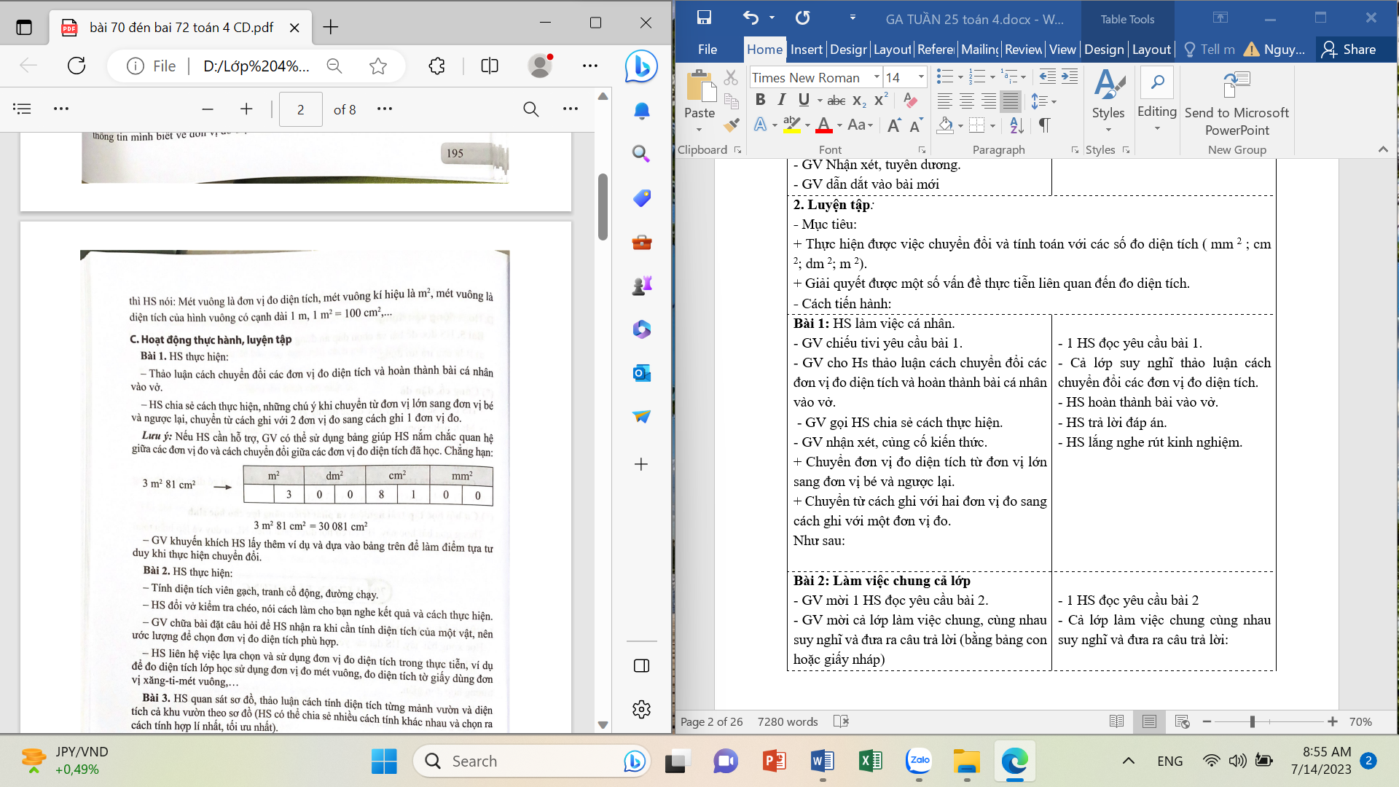 | - 1 HS đọc yêu cầu bài 1.  - Cả lớp suy nghĩ thảo luận cách chuyển đổi các đơn vị đo diện tích.  - HS hoàn thành bài vào vở.  - HS trả lời đáp án.  - HS lắng nghe rút kinh nghiệm.
Bài 2: Làm việc nhóm 4  - GV chiếu tivi đề bài 2  - GV mời 1 HS đọc yêu cầu bài 2.  - GV chia nhóm lớp và chia nhiệm vụ cho mỗi nhóm tìm hiểu một ý ( viên gạch, tranh cổ động, đường chạy)  - GV mời các nhóm thảo luận.  - GV gọi đại diện nhóm trình bày câu trả lời.  - GV gọi nhóm còn lại nhận xét.  - GV nhận xét, tuyên dương nhóm làm tốt và củng cố bài:  + Khi cần tính diện tích của một vật nên ước lượng để chọn đơn vị đo diện tích phù hợp.  + GV liên hệ việc lựa chọn và sử dụng đơn vị đo diện tích trong thực tiễn, ví dụ để đo lớp học sử dụng đơn vị đo diện tích là m² , đo diện tích tờ giấy dùng đơn vị cm², ..... | - 1 HS đọc yêu cầu bài 2  - Các nhóm thảo luận cùng nhau suy nghĩ và đưa ra câu trả lời.  Trường hợp: Tính diện tích viên gạch.  Diện tích viên gạch là:  60 x60 =3600 ( cm² )  Trường hợp 2: Tính diện tích tranh cổ động  Diện tích tranh cổ động là:  15 x28 = 420 ( dm² )  Trường hợp 3: Tính diện tích đường chạy.  Diện tích đường chạy là:  5x 80 = 400 ( m² )  - HS nhóm còn lại nhận xét.  - HS lắng nghe, rút kinh nghiệm.
Bài 3: HS làm việc nhóm 6  - GV chiếu tivi đề bài 3  - GV mời 1 HS đọc yêu cầu bài 3.  - GV yêu cầu HS thảo luận nhóm hoàn thành nhiệm vụ học tập:  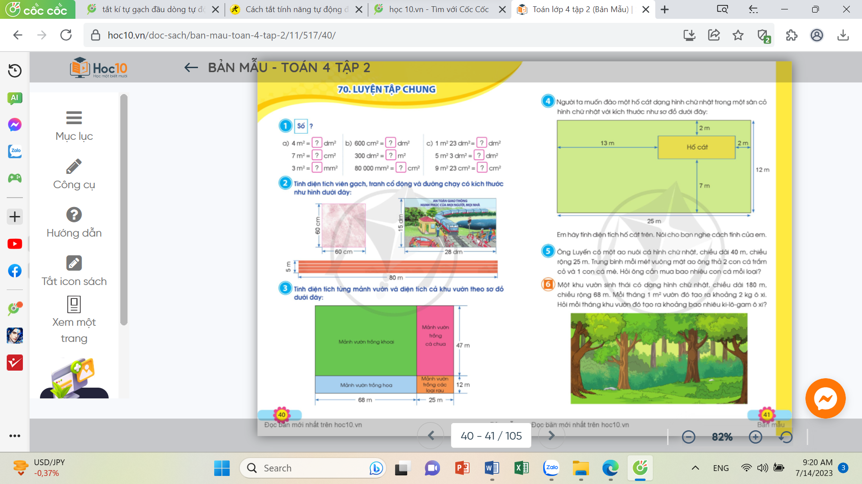  - GV gọi đại diện các nhóm trình bày câu trả lời của nhóm mình.  - GV lưu ý HS bài này có nhiều cách làm và cho HS bình chọn cách làm hay nhất, hợp lí nhất, tối ưu nhất.  - GV nhật xét, tuyên dương nhóm là tốt và củng cố kiến thức. | - 1 HS đọc yêu cầu bài 3.  - HS làm việc nhóm hoàn thành các bài tập theo yêu cầu  - HS nêu kết quả.  - HS nhóm khác nhận xét.  - HS lắng nghe, rút kinh nghiệm.
3. Vận dụng trải nghiệm .
- Mục tiêu:
+ Củng cố những kiến thức đã học trong tiết học để học sinh khắc sâu nội dung.
+ Vận dụng kiến thức đã học vào thực tiễn.
+ Tạo không khí vui vẻ, hào hứng, lưu luyến sau khi học sinh bài học.
- Cách tiến hành:
- GV tổ chức cho HS vận dụng bằng tình huống sau:  + Hãy đo và ước lượng chiều dài và rộng của lớp em học. Tính diện tích lớp học của em?  + Em hãy đo và tính diện tích cái bảng lớp em?  + Em hãy đo và tính diện tích của quyển SGK toán 4 em đang học?  - GV chia nhóm HS cho HS làm việc.  - GV mời một số em đại diện đưa ra kết quả.  - GV gọi nhóm còn lại nhận xét.  - GV nhận xét, tuyên dương, chốt lại toàn bộ kiến thức ôn trong tiết học. | - HS tham gia để vận dụng kiến thức đã học vào thực tiễn.  - HS đọc tình huống của GV nêu.  - HS cùng nhóm thực hiện nhiệm vụ học tập.  - HS báo cáo kết quả của nhóm.  - HS nhóm khác nhận xét.  - HS lắng nghe.
4. Củng cố, dặn dò:
- GV hệ thống lại nội dung kiến thức tiết luyện tập chung đã dạy.
- GV nhận xét giờ học, dặn dò HS chuẩn bị cho tiết sau.
IV. ĐIỀU CHỈNH SAU BÀI DẠY:
.................................................................................................................................
.................................................................................................................................
.................................................................................................................................
__________________________________________

